NASKAH PUBLIKASI

Implementasi Forward Chaining Pada Sistem Pakar Untuk Diagnosa Gangguan Neurosis Cemas

Disusun Oleh:
Nama : Hartoyo
NIM : 15111027

PROGRAM STUDI INFORMATIKA
FAKULTAS TEKNOLOGI INFORMASI
UNIVERSITAS MERCU BUANA YOGYAKARTA
TAHUN 2019
NASKAH PUBLIKASI

Implementasi Forward Chaining Pada Sistem Pakar Untuk Diagnosa Gangguan Neurosis Cemas

Disusun Oleh:

Nama : Hartoyo
NIM : 15111027

Yogyakarta, 19 Agustus 2019
Menyetujui Pembimbing,

Imam Suharjo, S.T., M.Eng.
NIDN. 0509047901

Implementasi Forward Chaining Pada Sistem Pakar Untuk Diagnosa Gangguan Neurosis Cemas

Implementation Of Forward Chaining On Expert System For Diagnosis Disorders Of Anxiety Neurosis
Hartoyo ¹, Imam Suharjo, ST., M.Eng.²

Program Studi Informatika, Fakultas Teknologi Informasi, Universitas Mercu Buana Yogyakarta, Jl. Wates Km. 10 Yogyakarta 55753, Indonesia
Email: Hartoyo.fti@gmail.com ¹, imam@mercubuana-yogya.ac.id²

ABSTRAK

Masalah kesehatan jiwa di Indonesia merupakan masalah yang memerlukan perhatian yang serius dari seluruh jajaran sektor pemerintahan, serta perhatian dari seluruh masyarakat. Beban penyakit penyakit jiwa di Tanah Air masih cukup besar. Di Indonesia, data Hasil Riset Kesehatan Dasar (Riskedes) tahun 2013 dikombinasi dengan data rutin dari Pusdatin menunjukkan, gejala depresi dan kecemasan sudah diidap orang Indonesia sejak usia 15 tahun, dengan persentase depresi mencapai 6 persen atau sekitar 140 juta orang. Sebagai upaya untuk mengatasi permasalahan, dibuat suatu sistem pakar untuk mendiagnosa suatu gangguan terkait kecemasan, dengan tujuan digunakan untuk membantu pasien dalam mengatasi permasalahan yang mengacu pada gangguan neurosis cemas. Metode yang digunakan dalam sistem ini adalah Forward Chaining, metode dengan teknik pelacakan kedepan, dimulai dengan informasi yang ada lalu penggabungan rule untuk menghasilkan kesimpulan. Bila ada fakta yang cocok dengan bagian IF, maka rule tersebut dieksekusi lalu sebuah fakta baru (bagian THEN) ditambahkan kedalam database. Pencocokkan berhenti, bila tidak ada lagi rule yang bisa dieksekusi. Data uji yang digunakan adalah data catatan rekam medis yang diperoleh dari RS Jiwa Grhasia DIY. Data yang telah didapat kemudian dimasukkan kedalam sistem, diantaranya adalah data gejala-gejala yang dialami oleh pasien lalu sistem memproses data yang telah dimasukkan sesuai dengan metode yang digunakan, tahap terakhir yaitu proses keluaran yaitu hasil diagnosa.Berdasarkan hasil pengujian sistem pakar diagnosa gangguan neurosis cemas menggunakan forward chaining, dengan data yang diperoleh dari pakar bahwa sistem memiliki unjuk kerja mencapai 88% berhasil dan 12% gagal dari pengujian terhadap 25 data kasus dengan rincian 22 data pengujian berhasil dan 3 data pengujian tidak berhasil.
.
Kata kunci: Kecemasan, Sistem Pakar, Forward Chaining, Neurosis, Kecerdasan Buatan..

ABSTRACT

Mental health problems in Indonesia is a problem that requires serious attention from a whole range of sectors of Government, as well as attention from the whole society. The burden of mental illness in the country is still considerable. In Indonesia, Health Research dataBase (Riskedes) in the year 2013 combined with routine Maintenance of data showed, symptoms of depression and anxiety already her people Indonesia since the age of 15 years, with the percentage of the depression reached 6 percent or about 140 million people. To resolve the problems, created an expert system to diagnose an anxiety-related disorder, to be used to help patients in coping with problems referring to the disorder neurosis anxious. The methods used in this system is Forward Chaining, backward tracking technique with methods, starting with the information then merging rules to produce conclusions. When there are facts that fit the part IF, then the rule is executed and then a new fact (the THEN) was added into the database. step stops when there is no longer a rule that can be executed. The test data used is a medical record entry data retrieved from RS Jiwa Grhasia DIY. The data have been obtained and then entered into the system, including the data of the symptoms experienced by the patient and then the system processes the data that has been entered in accordance with methods used, the last stage, namely the process of output IE results from diagnosis. Based on the results of testing expert system diagnosis of disorders of anxiety neurosis using forward chaining, with data obtained from experts that the system has performance reaches 88% and 12% of failed tests against 25 cases with data the details of the 22 successful test data and test data 3.

Keywords: Anxiety, Expert System, Forward Chaining, Neurosis, Artificial Intelligence

1. PENDAHULUAN

Implementasi Forward Chaining Pada Sistem Pakar Untuk Diagnosa Gangguan Neurosis Cemas
- Latar Belakang
Masalah kesehatan jiwa di Indonesia merupakan masalah kesehatan masyarakat yang penting dan juga memerlukan perhatian yang serius dari seluruh jajaran lintas sektor pemerintahan baik di pusat maupun daerah, serta perhatian dari seluruh masyarakat. Beban penyakit atau burden of desease penyakit jiwa di Tanah Air masih cukup besar. Di Indonesia, data Hasil Riset Kesehatan Dasar (Riskedes) tahun 2013 dikombinasi dengan data rutin dari Pusdatin menunjukkan, gejala depresi dan kecemasan sudah diidap orang Indonesia sejak usia 15 tahun, dengan persentase depresi mencapai 6 persen atau sekitar 140 juta orang. Sedangakan pravelensi gangguan jiwa berat, seperti skizofrenia adalah 1,7 per 1000 penduduk atau sekitar 400.000 orang.
- Rumusan Masalah
Berdasarkan pada uraian latar belakang masalah diatas, perumusan masalah pada penelitian ini adalah sebagai berikut :
- Bagaimana mengakuisisi kepakaran dari dokter spesialis jiwa kedalam sistem?
- Bagaimana merancang database dari kepakaran dokter spesialis jiwa kedalam sistem pakar?
- Bagaimana merancang algoritma sistem?
- Bagaimana merancang user interface sistem pakar untuk mendiagnosa gangguan neurosis cemas?
- Bagaimana menguji kerja sistem pakar diagnosa gangguan neurosis cemas dengan menggunakan metode Forward Chaining?
- Tujuan Penelitian
Penelitian ini bertujuan untuk merancang dan membangun sebuah sistem pakar guna mendiagnosa gangguan neurosis cemas yang dilakukan berdasarkan dari gejala-gejala yang dialami oleh pasien dan memberikan keluaran berupa hasil diagnosa serta memberikan berupa langkah penanganan seperti terapi dan metode perawatan lainya.
- Manfaat Penelitian
Adapun manfaat yang diharapkan dari hasil pembuatan sistem pakar untuk mendiagnosa penyakit dalam ini adalah :
- Hasil rancang bangun sistem pakar ini digunakan sebagai alat untuk membantu pasien dalam mengatasi permasalahan yang ditimbulkan terkait gejala-gejala yang mengacu pada gangguan neurosis cemas.
- Memberikan informasi tentang terapi yang bisa menyembuhkan terkait gangguan neurosis cemas yang diderita.

2. TINJAUAN PUSTAKA
Penelitian yang dilakukan oleh Purwanti, Werdiningsih, dan Yanto, (2017), dalam penelitian yang berjudul “Aplikasi Sistem Pakar Diagnosa Penyakit Pada Anak Bawah Lima Tahun Menggunakan Metode Forward Chaining”. Dalam penelitian ini berfokus terhadap pembahasan mengenai penyakit yang biasa terjadi pada anak-anak dibawah lima tahun. Anak-anak pada usia dua bulan sampai lima tahun lebih rentan terkena penyakit. Dari tahap pengumpulan didapat data-data terkait gejala, jenis penyakit, dan juga saran penanganannya Tahap kedua yaitu pembuatan rule, tahap ketiga adalah implementasi aplikasi sistem pakar berbasis mobile dengan fitur diagnosa penyakit, riwayat diagnosa dan juga kumpulan penyakit. Aplikasi yang dibuat dapat mendiagnosa penyakit dan memberikan saran penanganan, berdasarkan hasil evaluasi dari 50 data uji coba menghasilkan tingkat akurasi sebesar 82%, dimana 41 hasil diagnosa yang benar dan 9 diagnosa yang salah.
Penelitian yang dilakukan oleh Amrullah, dan Ekojono, (2015), dengan judul “Sistem Pakar Diagnosa Penyakit Paru-Paru Dengan Metode Forward Chaining. Menurut kemenkes dr. Supriyantoro, Sp.P, MAR pada tahun 2013 ditemukan jumlah kasus penyakit paru-paru sebanyak 196.310 kasus, menurun bila dibandingkan dengan kasus penyakit paru-paru yang ditemukan tahun 2012 sebesar 202.301 kasus. Keterbatasan jumlah pakar atau ahli tentang penyakit paru-paru tidak dapat mengatasi permasalahan para penderita penyakit paru-paru. Pada sistem pakar diagnosa penyakit paru-paru ini menggunakan metode Forward Chaining untuk pencarian fakta dan metode Certainty Factor untuk mencari perhitungan tingkat kepercayaannya. Proses pengujian sistem pakar diagnosa penyakit paru-paru adalah dengan membandingkan perhitungan manual, perhitungan sistem, dan dari pakar yang nantinya akan menghasilkan keakuratan sistem. Dalam penelitian ini terdapat 30 data gejala awal penyakit paru-paru dan 10 data jenis penyakit paru-paru. Berdasarkan perhitungan dan segala proses pada penelitian ini menghasilkan keakuratan diagnosa penyakit sebesar 86,66% dan error sebesar 13,34% dari 15 kali pengujian.
- Landasan Teori
Pengertian Gangguan Jiwa
Gangguan kejiwaan merupakan salah satu dari 4 masalah kesehatan utama dari Negara – negara maju, modern dan juga industri. Keempat masalah kesehatan utama tersebut adalah penyakit degeneratif, kanker, gangguan jiwa dan kecelakaan (Mahar Mardjono, 1992). Meski gangguan kejiwaan tidak dianggap sebagai gangguan yang menyebabkan kematian secara langsung, namun beratnya gangguan tersebut dalam arti ketidak mampuan serta invaliditas baik secara invidu maupun kelompok akan menghambat pembangunan karena tidak produktif dan tidak efisien.menurut paham kesehatan jiwa, seseorang dikatakan sakit apabila dia tidak mampu berfungsi secara wajar dalam kehidupannya sehari – hari baik disekolah, kantor dan juga lingkungan sosialnya.seseorang yang mengalami gangguan kejiwaan akan mengalami ketidak mampuan fungsi secara optimal dalam kesehariannya, salah satu yang menyebabkan seseorang mengalami gangguan kejiwaan adalah stresor psikososial atau keadaan yang menyebabkan perubahan dalam kehidupan seseorang, sehingga orang tersebut terpaksa mengadakan adaptasi atau penyesuaian diri untuk menanggulangi terhadap tekanan yang timbul. Namun permasalahannya tidak semua orang mampu mengatasinya sehingga timbulah keluhan – keluhan dibidang kejiwaan berupa gangguan kejiwaan dari yang ringan hingga berat (Dadang Hawari, 2001).
Gangguan Kecemasan
Gangguan kecemasan diklasifikasikan sebagai neurosis sudah hampir sepanjang abad ke-19. Istilah neurosis diambil dari akar kata yang berarti suatu kondisi abnormal atau sakit dari sistem saraf dan ditemukan oleh Cullen (Nevid, dkk, 2005) pada abad ke-18. Neurosis dilihat sebagai suatu penyakit pada sistem saraf. Kemudian berganti dengan pengertian dari Freud pada abad ke-20. Freud mengatakan bahwa tingkah laku neurotik terjadi karena adanya ancaman bahwa ide-ide pembangkit kecemasan yang tidak dapat diterima akan muncul ke dalam alam sadar.
Kecemasan adalah suatu keadaan aprehensi atau keadaan khawatir yang mengeluhkan bahwa sesuatu yang buruk akan segera terjadi. Kecemasan juga merupakan respon yang tepat terhadap ancaman, tetapi kecemasan bisa menjadi abnormal bila tingkatannya tidak sesuai dengan proporsi ancaman, atau sepertinya datang tanpa ada penyebabnya, yaitu bila bukan merupakan respon terhadap perubahan lingkungan (Nevid, dkk 2005).
Forward Chaining
Menurut (Sutojo, 2011) metode Forward Chaining merupakan metode pencarian atau teknik pelacakan ke depan yang dimulai dengan informasi yang ada dan lalu penggabungan rule atau aturan untuk menghasilkan suatu kesimpulan. Bila ada fakta yang cocok dengan bagian IF, maka rule tersebut dieksekusi. Bila sebuah rule dieksekusi, maka sebuah fakta baru (bagian THEN) ditambahkan kedalam database. setiap kali pencocokkan berhenti bila tidak ada lagi rule yang bisa dieksekusi. Contoh : diketahui sistem pakar menggunakan 5 buah rules yang dapat dilihat pada Gambar 2.1
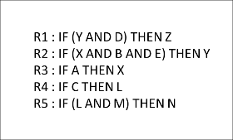
Gambar 2. 1 rules
Dari rules tersebut diketahui fakta-fakta bahwa A, B, C, D, dan E bernilai benar, tujuannya adalah menentukan apakah Z bernilai benar atau salah. Maka proses pertama dapat dilihat pada Gambar 2.2
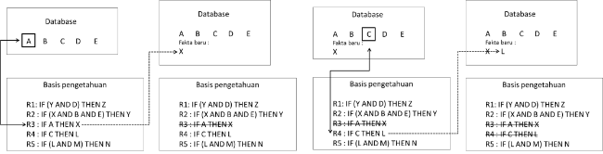
Gambar 2. 2 Proses 1 dan 2
Fakta pertama adalah A yang diproses pada aturan ketiga hingga didapat fakta baru yaitu X, proses dilanjutkan dengan fakta C dengan aturan didapat fakta baru L, proses selanjutnya dapat dilihat pada Gambar 2.3
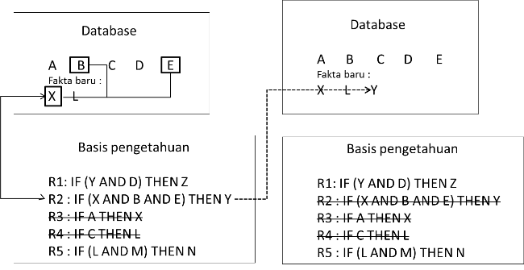
Gambar 2. 3 Proses 3 dan 4
Berdasarkan fakta yang terdapat pada database, proses dilanjutkan pada R2 sehingga didapat fakta baru Y. Langkah selanjutnya dapat dilihat pada Gambar 2.4.
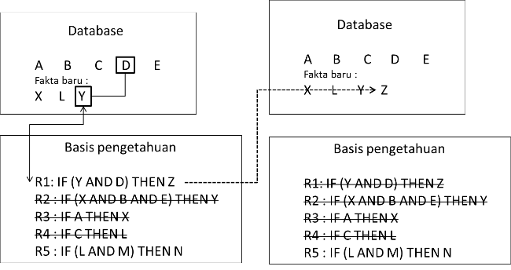
Gambar 2. 4 Proses 5 dan 6
Fakta dalam basis data menjadi A, B, C, D, E, X, L, dan Y. Selanjutnya fakta Y dan D dimasukkan ke dalam aturan dan memicu aturan R1 lalu menghasilkan fakta baru Z. Sampai pada tahap ini proses terhenti karena sudah mendapatkan tujuan yang dicari yaitu Z, sehingga Z bernilai benar
Sistem Pakar
Sistem pakar merupakan salah satu cabang dari artificial intelligence yang membuat penggunaan secara luas knowledge yang khusus untuk penyelesaian masalah tingkat manusia yang pakar. Sistem pakar adalah suatu sistem informasi yang berisi pengetahuan pakar sehingga kemampuan tersebut dapat dijadikan suatu alat dalam pemecahan suatu permasalahan tertentu. Sistem pakar juga merupakan suatu program komputer yang mengandung pengetahuan dari satu atau lebih oleh seorang pakar dalam bidang tertentu. Jenis program ini pertama kali dikembangkan oleh periset kecerdasan buatan pada tahun 1960-an dan 1970-an lalu diterapkan secara komersial selama tahun 1980-an.
Sistem pakar sendiri tersusun oleh dua bagian utama, yaitu bagian lingkungan pengembangan dan lingkungan konsultasi. Lingkungan pengembang dibuat oleh pembuat sistem pakar untuk membangun suatu komponen – komponennya dan juga memperkenalkan pengalaman kedalam basis pengetahuan. Sedangkan lingkungan konsultasi digunakan oleh pengguna untuk melakukan konsultasi sehingga pengguna dapat memperoleh suatu informasi layakanya berkonsultasi terhadap seorang pakar. Komponen sistem pakar menurut (Sutojo, 2011) yang dapat dilihat pada Gambar 2.5.
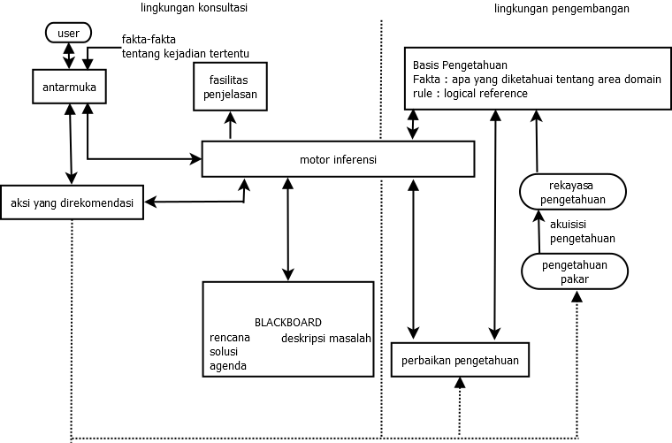
Gambar 2. 5 Komponen Sistem Pakar

3. METODOLOGI PENELITIAN
- Bahan penelitian
Dalam penelitian ini memuat beberapa bahan penelitian guna mendukung
dilaksanakannya peneltian ini, diantaranya sebagai berikut :
- Data hasil wawancara dengan pakar spesialis kejiwaan mengenai gejala dan jenis gangguan penentu diagnosa gangguan neurosis cemas.
- Data rekam medis pasien dengan data yang diambil yaitu jenis kelamin, umur, gejala atau keluhan, dan diagnosa.
Jurnal dan buku yang membahas mengenai gangguan neurosis cemas, sistem pakar, dan metode forward chaining.
- Alat Penelitian
Alat penelitian yaitu berupa alat yang digunakan dalam penelitian guna dapat melakukan pengolahan dari bahan penelitian yang telah didapat. Untuk penelitian ini menggunakan perangkat keras dan perangkat lunak untuk membangun sistem pakar diagnosa gangguan neurosis cemas, perangkat keras seperti komputer dengan spesifikasi cukup untuk menjalankan perangkat lunak yang akan digunakan seperti XAMPP, web browser, DBMS (MySQL), dan sistem operasi windows 7 atau diatasnya.

- Jalan Penelitian
Untuk jalan penelitian sebuah sistem pakar diagnosa gangguan neurosis cemas yang pertama adalah akusisi pengetahuan, representasi pengetahuan, inferensi pengetahuan, dan pemindahan pengetahuan dengan menggunakan alur penelitian.

- Akuisisi Pengetahuan
Akuisisi pengetahuan merupakan salah satu kegiatan untuk mencari serta mengumpulkan data guna menganalisis kebutuhan, diantaranya adalah sebagai berikut :
- Analisis Kebutuhan Masukkan
Adapun kebutuhan masukan yang di berikan oleh pakar kejiwaan terkait penelitian ini adalah sebagai berikut :
- Data jenis gangguan gangguan neurosis cemas.
- Data yang berkaitan dengan gejala-gejala gangguan neurosis cemas.
Rules atau aturan yang terdapat pada masing-masing data gejala pada tiap jenis gangguan.
- Analisis Kebutuhan Proses
Proses dari sistem ini adalah penghitungan pada tiap masing-masing jenis gangguan neurosis cemas. Sistem akan melakukan proses berdasarkan rule atau aturan yang telah ditentukan sebelumnya sehingga sistem dapat mengidentifikasi dan menentukan kemungkinan jenis gangguan yang diderita berdasarkan gejala yang dimasukan.
- DFD
Perancangan DFD pada sistem pakar diagnosa gangguan neurosis cemas dengan metode forward chaining ini adalah sebagai berikut :
- Diagram konteks, Entity yang ada dalam sistem pakar diagnosa neurosis cemas adalah admin dan pasien, dapat dilihat pada Gambar 3.1.
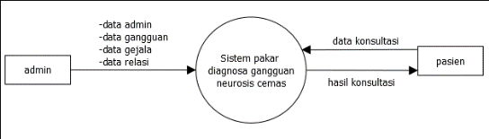
Gambar 3. 1 Diagram Konteks
- Diagram level 0, tahapan yang ada didalam diagram konteks, diagram level 0 dapat dilihat pada Gambar 3.2.

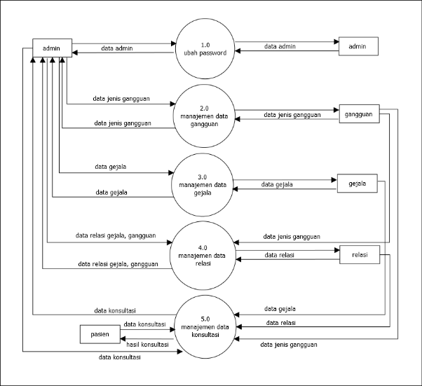
Gambar 3. 2 DFD Level 0
- Perancangan Basis Data
Perancangan database merupakan suatu proses untuk mengisi data yang dibutuhkan guna mendukung proses perancangan sistem. Sebagai berikut :
- Tabel Relasi
Setelah pembuatan ERD dilanjutkan dengan desain tabel, dalam penelitian ini membutuhkan beberapa tabel relasi dapat dilihat pada Gambar 3.4.
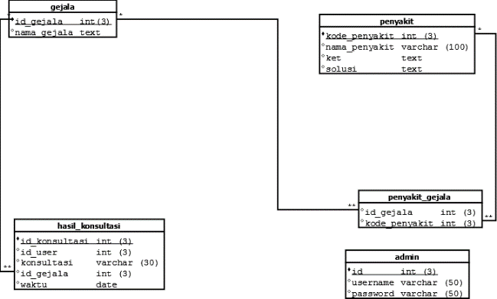
Gambar 3. 3 Tabel relasi
- Pengambilan Keputusan
Perancangan basis pengetahuan yang digunakan dalam penelitian ini adalah menggunakan metode forward chaining, penyelesaian diproses berdasarkan gejala yang telah ditentukan sebelumnya. Selengkapnya dapat dilihat pada Tabel 3.1 dan tabel 3.2.
Tabel 3. 1 Gejala
No | Kode | Gejala
1 | G1 | Sulit tidur
2 | G2 | Kepikiran terhadap suatu hal
3 | G3 | Bingung
4 | G4 | Tidak tenang
5 | G5 | Merasa kehidupanya tidak tenang
6 | G6 | Merasa tertekan
7 | G7 | Kepala sering tegang
8 | G8 | Tangan tremor
9 | G9 | Depresi
10 | G10 | Meriang
11 | G11 | Ketakutan
12 | G12 | Sering mondar-mandir tidak jelas
13 | G13 | Suka teriak-teriak tidak jelas
14 | G14 | Sering menangis
15 | G15 | Sesak nafas
16 | G16 | Panik
17 | G17 | Merasa ada yang mau menyakiti
18 | G18 | Maag
19 | G19 | Khawatir
20 | G20 | Deg-degan kalo ketemu orang
21 | G21 | Kepala pusing
22 | G22 | Cemas terus
23 | G23 | Gelisah ketika mau pergi
26 | G26 | Leher belakang kaku
27 | G27 | Merasa was-was
28 | G28 | Mual jika berada ditempat umum/ramai
29 | G29 | Takut bertemu orang lain tanpa sebab
30 | G30 | Kurang bersosialisasi dengan orang lain
31 | G31 | Kemrungsung
32 | G32 | Kerap asam lambung
33 | G33 | Mual-mual
34 | G34 | Takut berlebihan
35 | G35 | Tidur mudah terbangun
36 | G36 | Mudah marah-marah
37 | G37 | Perut perih/mual jika berada ditempat ramai
38 | G38 | Cenderung malas melakukan kegiatan
39 | G39 | Kadang semangat kadang sedih tiba-tiba
40 | G40 | Merasa putus asa
41 | G41 | Kadang cemas
42 | G42 | Kerap melamun
43 | G43 | Jantung berdebar-debar/meningkat
44 | G44 | Pikiran kadang blank tiba-tiba
45 | G45 | Serangan panik yang tiba-tiba muncul
46 | G46 | Merasa tidak sanggup
47 | G47 | Tidak berani jalan keluar sendiri
48 | G48 | Nyeri sendi-sendi
49 | G49 | Gelisah tiba-tiba
50 | G50 | Selisah
51 | G51 | Mudah lelah
52 | G52 | Gangguan tidur
53 | G53 | Keringat dingin
54 | G54 | Tidak semangat
55 | G55 | Badan gemetar
56 | G56 | Kurang nafsu makan
57 | G57 | Telinga berdengung
58 | G58 | Mudah gelisah
59 | G59 | Gugup
60 | G60 | Tidak senang dengan banyak orang
61 | G61 | Kurang percaya diri
62 | G62 | Merasa tidak disenangi
63 | G63 | Mudah pusing
64 | G64 | Pelupa
65 | G65 | Tubuh tegang

Tabel 3. 2 rules
Rule | IF | THEN
1 | G1,G16,G19,G20,G23,G28,G29,G30,G37,G38 | Fobia social
2 | G1,G8,G15,G16,G19,G21,G22,24,25,26,27,G31,G32,G39,G40,G41,G42,G65 | kecemasan panik
3 | G1,G4,G6,G8,19,20,G21,G23,G27,G32,G33,G34,G35,G36,G41,G43,G44,G45,G46,G47,G50,G56,G61,G62,G63,G64 | kecemasan menyeluruh
4 | G1,G2,G5,G6,G7,G8,G11,G15,G17,G18,G19,G21,G31,G33,G34,G41,G48,G49,G50,G51,G52,G53,G54,G55,G56,G57 | anxietas campuran dan depresi
5 | G1,G2,G3,G4,G9,G10,G11,G12,G13,G14,G22,G58,G59,G60 | anxietas campuran lainya

4. PEMBAHASAN
  - Analisis dan Pembahasan
Analisis sistem dilakukan dengan menyeleksi gejala tiap penyakit pada pasien menggunakan data rekam medis yang diperoleh dari RSJ Grhasia Jogja, data kasus berupa daftar gejala, dari data kasus yang diperoleh kemudian dicocokan dengan aturan yang diperoleh dari pakar dengan hasil perhitungan diagnosa gangguan neurosis cemas. Perhitungan diagnosa neurosis cemas di sistem menggunakan 5 data penyakit atau jenis gangguan, 65 data gejala dan 25 data kasus.

  - Proses Pengujian
Proses pengujian selengkapnya dapat dilihat pada Gambar 4.1 – 4.2.
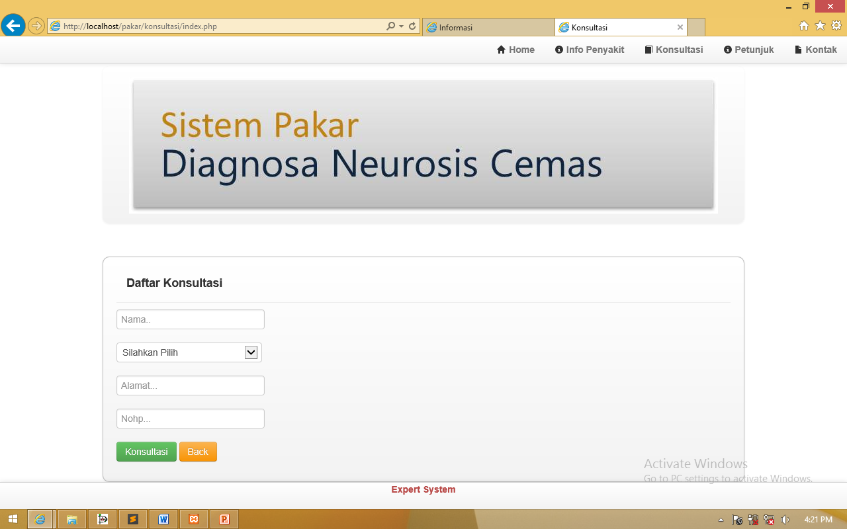
Gambar 4. 1 data diri
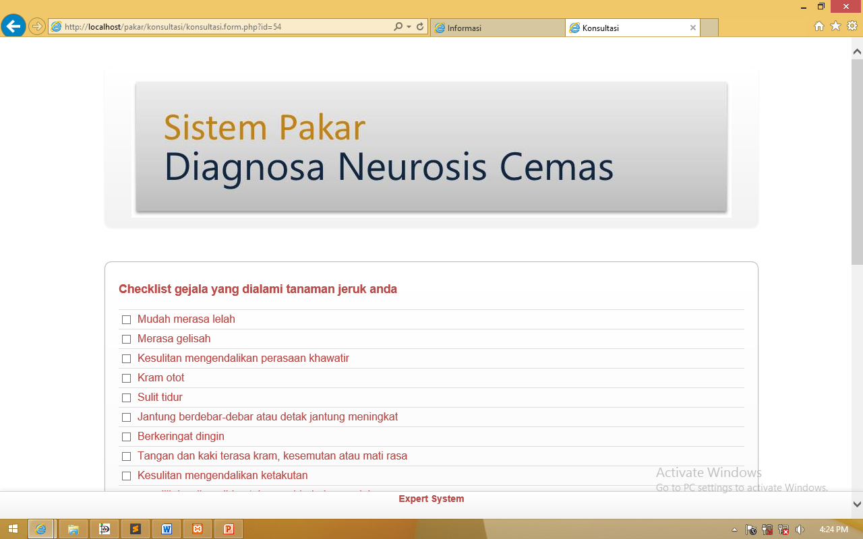
Gambar 4. 2 ceklist gejala
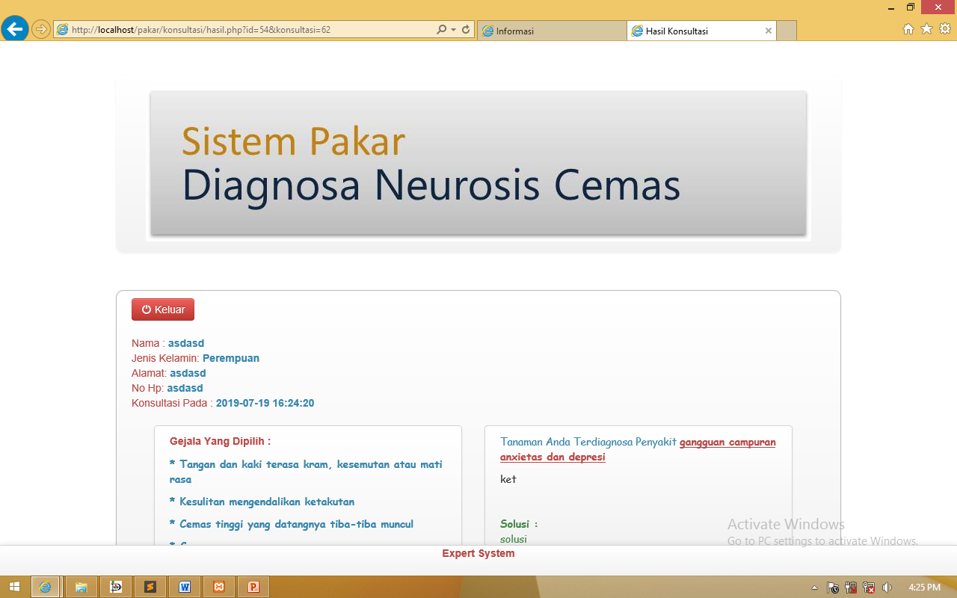
Gambar 4. 3 hasil diagnosa
  - Validasi Hasil
Jumlah kebenaran diagnosa. Pada penelitian ini pengujian validasi menggunakan data rekam medis tahun 2018, dengan jumlah 25 data rekam medis. Selengkapnya dapat dilihat pada Tabel 4.1.

Tabel 4. 1 Validasi Hasil
No | Nama pasien | Gender | Umur  (Thn) | Gejala | Hasil sistem | Hasil rekam medis/pakar | validasi
1 | PSN1 | P | 53 | Sulit tidur, kepikiran terhadap suautu hal, bingung, tidak tenang | Gangguan anxietas campuran lainya | Gangguan anxietas campuran lainya | Benar
2 | PSN2 | P | 55 | Sulit tidur, tidak tenang, merasa tertekan, kepikiran terhadap suatu hal, kepala sering tegang, tangan tremor | Gangguan anxietas campuran dan depresi | Gangguan anxietas campuran dan depresi | Benar
3 | PSN3 | L | 53 | Depresi, meriang, bingung, ketakutan | Gangguan anxietas campuran lainya | Gangguan anxietas campuran lainya | Benar
4 | PSN4 | P | 36 | Sesak nafas, panik, tangan tremor | Gangguan kecemasan panik | Gangguan kecemasan panik | Benar
5 | PSN5 | L | 67 | Ketakutan, merasa ada yang mau menyakiti, sulit tidur, maag | Gangguan anxietas campuran dan depresi | Gangguan anxietas campuran dan depresi | Benar
6 | PSN6 | L | 44 | Khawatir, deg-degan kalo ketemu orang, kepala pusing, gelisah ketika mau pergi, cemas terus, sulit tidur | Gangguan kecemasan menyeluruh | Gangguan kecemasan menyeluruh | Benar
7 | PSN7 | L | 23 | Kepala pusing, leher belakang kaku, merasa was-was, sulit tidur | Gangguan kecemasan panik | Gangguan kecemasan panik | Benar
8 | PSN8 | L | 28 | Mual jika berada ditempat umum/ramai, takut bertemu orang lain tanpa sebab, khawatir, kurang bersosialisasi dengan orang lain | Fobia sosial | Fobia sosial | Benar
9 | PSN9 | P | 46 | Cemas terus, panik, kemrungsung, kerap asam lambung, khawatir | Gangguan kecemasan panik | Gangguan kecemasan panik | Benar
10 | PSN10 | L | 31 | Tangan tremor, merasa was-was, tidak tenang, mual-mual, sulit tidur, gangguan tidur, mudah marah-marah | Gangguan anxietas campuran dan depresi | Gangguan kecemasan menyeluruh | Salah
11 | PSN11 | P | 39 | Sulit tidur, gelisah, perut mual jika berada ditempat umum/ramai, panik, ketakutan, merasa putus asa, kemrungsung, bingung | Gangguan anxietas campuran dan depresi | Gangguan anxietas campuran dan depresi | Benar
12 | PSN12 | L | 31 | Kadang semangat kadang sedih tiba-tiba, merasa putus asa, kadang cemas, tangan tremor, kerap melamun | Gangguan kecemasan panik | Gangguan kecemasan panik | Benar
13 | PSN13 | L | 73 | Kadang cemas, sulit tidur, jantung berdebar-debar, kepikiran terhadap suatu hal, tangan tremor, kepala pusing | Gangguan anxietas campuran dan depresi | Gangguan anxietas campuran dan depresi | Benar
14 | PSN14 | P | 25 | Kadang cemas, kepala pusing, keringat dingin, jantung berdebar-debar, pikiran blank tiba-tiba, kerap asam lambung, gangguan tidur | Gangguan anxietas campuran dan depresi | Gangguan kecemasan menyeluruh | Salah
15 | PSN15 | L | 24 | Serangan panik tiba-tiba muncul, khawatir, kadang cemas, merasa tertekan, merasa tidak dianggap, tidak berani keluar jalan sendirian | Gangguan kecemasan menyeluruh | Gangguan kecemasan menyeluruh | Benar
16 | PSN16 | P | 24 | Kadang cemas, khawatir, sulit tidur, merasa was-was, nyeri sendi-sendi, mudah marah-marah, gelisah, tangan tremor | Gangguan anxietas campuran dan depresi | Gangguan anxietas campuran dan depresi | Benar
17 | PSN17 | P | 46 | Gelisah, kadang cemas, merasa was-was, nyeri sendi-sendi, mudah marah-marah, tangan tremor | Gangguan anxietas campuran dan depresi | Gangguan anxietas campuran dan depresi | Benar
18 | PSN18 | L | 36 | Panik, cemas terus, mudah marah-marah | Gangguan kecemasan panik | Gangguan kecemasan panik | Benar
19 | PSN19 | L | 47 | Badan gemetar, kerap asam lambung, sesak nafas, gangguan tidur, tidak semangat, kurang nafsu makan | Gangguan anxietas campuran dan depresi | Gangguan anxietas campuran dan depresi | Benar
20 | PSN20 | L | 35 | Gangguan tidur, kadang cemas, gelisah, kepala pusing, mual-mual, telinga berdengung | Gangguan anxietas campuran dan depresi | Gangguan anxietas campuran dan depresi | Benar
21 | PSN21 | L | 37 | Cemas terus, mudah gelisah, gugup, tidak tenang, sering mondar-mandir tidak jelas, sulit tidur, bingung, kerap melamun, merasa was-was | Gangguan anxietas campuran lainya | Gangguan anxietas campuran lainya | Benar
22 | PSN22 | L | 31 | Tangan tremor, sulit tidur, kadang cemas, sesak nafas | Gangguan anxietas campuran dan depresi | Gangguan anxietas campuran dan depresi | Benar
23 | PSN23 | L | 36 | Gelisah, kadang cemas, sulit tidur, kurang percaya diri, merasa tidak sanggup, mudah pusing, kurang nafsu makan | Gangguan kecemasan menyeluruh | Gangguan kecemasan menyeluruh | Benar
24 | PSN24 | L | 44 | Tangan tremor, kadang cemas, sulit tidur, mudah marah-marah, gelisah, pelupa, kepala pusing | Gangguan anxietas campuran dan depresi | Gangguan kecemasan menyeluruh | Salah
25 | PSN25 | P | 30 | Tubuh tegang, kemrungsung, sulit tidur | Gangguan kecemasan panik | Gangguan kecemasan panik | Benar

Berdasarkan dari hasil pengujian didapat 22 data hasil diagnosa sistem bernilai benar menurut pakar atau data rekam medis pasien, dan 3 data bernilai salah. Dengan total nilai persen akurasi keyakinan 88% yang didapatkan dari data yang sesuai dibagi total data dikalikan seratus persen.

- KESIMPULAN
Dari penelitian yang dilakukan, kesimpulan yang dapat diperoleh adalah Pengujian sistem pakar diagnosa gangguan neurosis cemas menggunakan forward chaining dibandingkan dengan data yang diperoleh dari pakar bahwa sistem memiliki unjuk kerja mencapai 88% dari data 25 data kasus dengan rincian 22 data sesuai dan 3 data tidak sesuai
  - Saran
Berdasarkan penelitian mengenai pembuatan sistem pakar diagnosa gangguan neurosis cemas yang telah dilakukan, untuk penelitian lebih lanjut sangat diperlukan adanya pengembangan terhadap prototipe ini, saran-saran yang dapat penulis berikan adalah :
- Adanya penambahan jumlah data uji validasi untuk dapat mencari akurasi sistem yang lebih baik.
- Adanya penambahan data kasus yang lebih banyak agar persentase akurasi sistem lebih dapat diyakini.
- Mencoba menggunakan metode lain untuk mendapat tingkat akurasi yang lebih baik.
DAFTAR PUSTAKA
Amin, R., & Pitriani, P. (2018). Penerapan Metode Forward Chaining Untuk Diagnosa Penyakit Insomnia. Jurnal PILAR Nusa Mandiri, 14.
Amrullah, A. J., & Ekojono. (t.thn.). Sistem Pakar Diagnosa Penyakit Paru-Paru Dengan Metode Forward Chaining. Journal Informatika Polinema.
Arhami, M. (2005). Konsep Dasar Sistem Pakar. Yogyakarta: ANDI.
Fadlil, A., Sunardi, & Yuwono, D. T. (2017). Penerapan Metode Forward Chaining dan Certainty factor Pada Sistem Pakar Diagnosa Hama Anggrek Coelogyne Pandurata. Kumpulan Jurnal Ilmu Komputer (KLIK), 04.
Hanggowibowo, A. S. (2009). Sistem Pakar Diagnosa Penyakit Tanaman Padi Berbasis Web dengan Forward dan Backward Chaining. TELKOMNIKA, 3, 188.
Indriani, R., & Samsudin. (2018). Penerapan Sistem Pakar Diagnosa Dini Penyakit Lambung Menggunakan Metode Fordward Chaining. Jurnal SISTEMASI, Volume 7, 30-37.
Krisnawan dkk. (2014). Sistem Pakar Diagnosa Penyakit Kulit dan Kelamin Dengan Metode Certainty Factor dan Fuzzy Logic. Merpati, Volume. 2, No. 3(ISSN: 2252-3006), 1.
Muslim, R. (2013). Diagnosis Gangguan Jiwa, Rujukan Ringkas PPDGJ-III dan DSM-5. Jakarta: Bagian Ilmu Kedokteran Jiwa FK-Unika Atmajaya.
Nurkholis, A., Riyantomo, A., & Tafrikan, M. (2017). sistem pakar penyakit lambung menggunakan metode forward chaining. momentum, ISSN : 2302-7339 Vol. 09 No. 13 (ISSN : 2302-7339 ), 32-38.
Purwanti, I., Werdiningsih, I., & Yanto, B. F. (2017, April). Aplikasi Sistem Pakar Diagnosa Penyakit Pada Anak Bawah Lima Tahun Menggunakan Metode Forward Chaining. Journal of Information systems Engineering and Business Intelligence, 3.
Raharjo, J. S., Damiyana, D., & Hidayatullah, M. (2016, Maret). Sistem Pakar Pendiagnosa Penyakit Lambung dengan Metode Forward Chaining Berbasis Android. SISFOTEK GLOBAL, 4, 1-8.
Riley, G. &. (2005). Expert Systems: Principles and Programming Papperback.
Riyanto, N. B., & Suria, O. (2018). Sistem Pakar Diagnosa Penyakit Pencernaan Menggunakan Metode Teorema Bayes. Jurnal Multimedia & Artificial Intelligence.

